SÍNTESE E CARACTERIZAÇÃO ESPECTRAL DO COMPLEXO FLAVONOLATO-MOLIBDÊNIO(VI)
Débora de Freitas Brotto ¹*, Noeli Amarante da Cruz ², Tamires Donizeth de Oliveira ³, Vanessa do Nascimento Simões ⁴, Ademir dos Anjos ⁵.
^{1*} Bolsista PIBIC-UEMS, Estudante do Curso de Química da UEMS, Unidade de Naviraí; E-mail: debora_3stm@hotmail.com
² Estudante do Curso de Química da UEMS, Unidade de Naviraí; E-mail: noelyamarante@hotmail.com
³ Estudante do Curso de Química da UEMS, Unidade de Naviraí; E-mail: tamires_tdo@hotmail.com
⁴ Mestre em Recursos Naturais/UEMS; E-mail: va.nasc.simoes@gmail.com
⁵ Orientador, Professor do Curso de Química da UEMS, Unidade de Naviraí; E-mail: piu_floripa@uems.br
Área Temática: Química Bioinorgânica

Resumo
A quercetina é um flavonóide que apresenta várias atividades, como antioxidante, antitumoral, anti-inflamatória, etc. Complexos metalo-flavonolatos desempenham papéis importantes em processos biológicos, frequentemente superiores aos compostos originais. Diante do exposto, o presente trabalho elucida a síntese e caracterização espectral de um novo complexo entre quercetina e molibdênio(VI). Nos espectros de IV do complexo, observa-se que a banda da carbonila é deslocada para um menor comprimento de onda no complexo, um indicativo da coordenação do metal ao oxigênio carbonílico. Já nos espectros de UV-Vis, as bandas características dos flavonóides são deslocadas para um maior comprimento de onda no complexo (deslocamento batocrômico) comprovando a influência do centro metálico. Assim, os resultados obtidos demonstram claramente a formação do complexo quercetina-Mo(VI), podendo ser promissor frente os testes posteriormente realizados.

Palavras-chave: Quercetina. Espectroscopia. Complexo de Mo(VI).

Introdução
Complexos de flavonóides (metalo-flavonolatos) com uma variedade de íons metálicos desempenham um papel significativo em alguns processos biológicos, sendo suas atividades antioxidantes, antimicrobianas, antitumorais, entre outras, muitas vezes superiores aos dos compostos originais (BARATH, 2009; GRAZUL, 2009).
A quercetina (Figura 1) é um flavonóide polifenólico natural encontrado em várias plantas típicas do estado de Mato Grosso do Sul (araçá, jatobá-do-cerrado, jabuticaba, tamarindo, entre outras) que apresenta várias atividades bioquímicas e farmacológicas, incluindo atividade antioxidante, antiviral, antitumoral, antiinflamatória e antialérgica (HAVSTEEN, 2002; GARCEZ, 2006; SILVA, 2009).
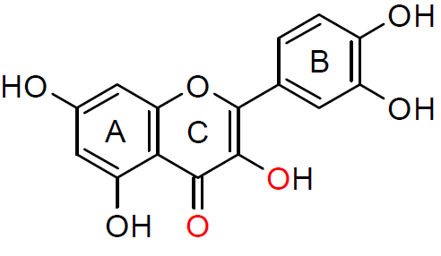
Figura 1. Representação estrutural do flavonóide quercetina evidenciando em vermelho as posições de coordenação.
O molibdênio é um elemento traço presente em plantas e animais que é essencial em humanos e para algumas formas de organismos vivos. É o único bioelemento da segunda série de transição. A natureza biológica do elemento se assemelha a do tungstênio, principalmente com relação à química de coordenação nos seus aspectos estruturais e funcionais (MOURA, 2004; BRONDINO, 2006).
Desta forma, o presente estudo realizou a síntese e caracterização espectral de um novo complexo Flavonolato-Mo(VI).

Materiais e Métodos
Os reagentes e solventes utilizados nas sínteses foram obtidos comercialmente sem purificação prévia. Os espectros eletrônicos nas regiões do ultravioleta visível (UV-Vis) foram obtidos em um espectrofotômetro Varian modelo Cary 50, no Laboratório de Pesquisa da Unidade de Naviraí/UEMS. As análises foram realizadas utilizando-se metanol (grau espectroscópico) e celas de quartzo com capacidade para 4,0 mL com 1 cm de caminho óptico. Os espectros na região do Infravermelho foram obtidos em um aparelho FT-IR JASCO modelo PS-4100, na região de 4000 a 400 cm⁻¹, usando pastilhas de KBr (grau espectroscópico). As análises foram realizadas no Laboratório de Óptica no Departamento de Química da Universidade Federal da Grande Dourados (UFGD), em Colaboração com o Prof. Dr. Gleison Antonio Casagrande.
A síntese do complexo foi realizada a partir da reação estequiométrica (3:1 ligante/metal) entre o flavonóide e o sal molibdato de amônio em uma mistura CH₃OH/H₂O (pH 8,5) sob refluxo por 4 horas. Um precipitado amorfo de cor vermelha foi obtido durante a síntese, sendo o mesmo isolado, seco e caracterizado por UV-Vis e IV. O complexo apresentou solubilidade em DMSO e MeOH.

Resultados e Discussões
A Figura 2 mostra o espectro na região do IV para a quercetina pura, no qual são visualizados picos correspondentes aos principais grupos funcionais que caracterizam o flavonóide, como C=O, O-H, C=C aromáticos, entre outros.
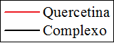
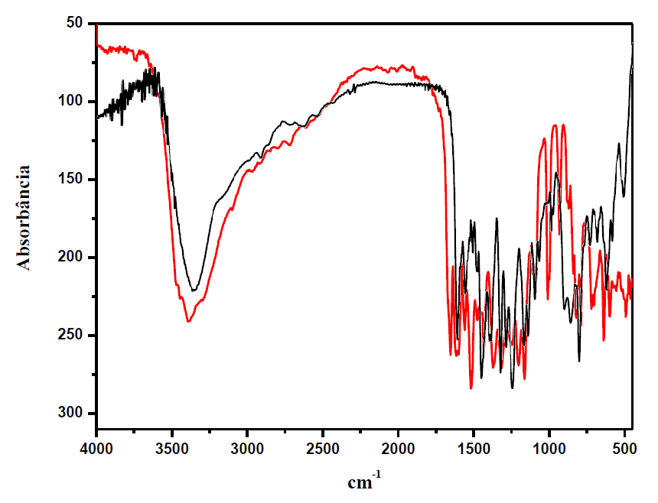
Figura 2. Espectro eletrônico de IV comparativo entre o ligante e o complexo.
O espectro de IV do complexo frente à quercetina, conforme apresentado na Figura 2, apresentou significativas modificações, evidenciadas pelos deslocamentos das bandas de estiramento dos grupos C=C, C-O-C e C=O (Tabela 1). As alterações referentes à banda em 1648 cm⁻¹ de ν(C=O) é indicativo da complexação via quelação ceto-enólica, nas posições 3-hidroxil e 4-carboxil no anel C. Não ocorreram mudanças na banda de estiramento C-OH (1319 cm⁻¹), pois segundo dados da literatura (BUKHARI et. al., 2009; SOUZA & GIOVANI, 2005) modificações nesta banda são normalmente observadas quando a coordenação envolve o grupo orto-fenólico (O-H) no anel B da quercetina. Assim frente o deslocamento da banda carbonílica, bem como maior acidez do próton na posição 3-hidroxil, neste complexo a coordenação ocorreu via função ceto-enólica. Os valores apresentados para os principais grupos do ligante puro e do complexo seguem na Tabela 1.
Tabela 1. Atribuições na região do IV para a Quercetina e Complexo
(Unidades em cm⁻¹)
Composto | ν(C=C) | ν(C-OH) | ν(C-O-C) | ν(C=O)
Quercetina | 1600 | 1319 | 1246 | 1654
Complexo | 1595 | 1319 | 1275 | 1648
A quercetina apresenta duas bandas características de absorção no UV-Vis (Figura 3) sendo de 320-385 nm (Banda I: sistema cinamoil), faixa correspondente à porção do sistema conjugado entre o anel B e a carbonila do anel C, e 240-280 nm (Banda II: sistema benzoil), equivalente à faixa de conjugação entre anel A e a carbonila do anel C. Estas absorções características ocorrem devido aos sistemas conjugados dos anéis aromáticos de transições do tipo . Ainda é possível identificar o aparecimento de outra banda na região de 205 nm para quercetina, a partir de diluição, sendo atribuída às transições eletrônicas dos anéis aromáticos (BUKHARI et. al., 2009; DEHGHAN & KHOSHKAM, 2012).
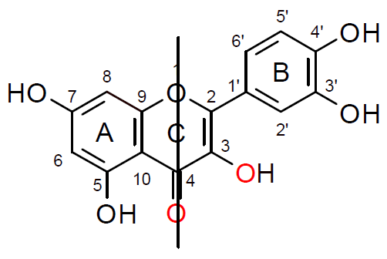
Figura 3. Espectro eletrônico da quercetina (vermelho) vesus complexo (preto). Inserção: Representação estrutural do flavonóide exibindo a divisão das bandas I (Anel B - sistema cinamoil) e II (Anel A - sistema benzoil) na região do UV-vis.
Na espectroscopia no UV-Vis do complexo (Figuras 3) ocorreram deslocamentos batocrômicos (maior comprimento de onda) das Bandas I e II, comparativamente ao ligante in natura. O deslocamento batocrômico refere-se à extensão do sistema conjugado com a complexação, correspondendo às trocas de elétrons dos flavonóides para os orbitais d do íon metálico, transferência de carga ligante – metal (LMCT). Este comportamento é verificado para outros complexos flavonolatos (MALEŠEV& KUNTIC, 2007; BERREAU et al, 2010; DEHGHAN & KHOSHKAM, 2012). Essas alterações evidenciam a influência do centro metálico e a formação do complexo. Os valores referentes aos deslocamentos das bandas nos complexos em relação à quercetina são apresentados na Tabela 2.
Tabela 2. Bandas de absorção relacionando o complexo com a quercetina pura. Error: Reference source not found1
Composto | Banda I (nm) | Banda II (nm) | Banda III (nm)
Quercetina | 370 | 255 | 205
Complexo | 390 | 259 | -

Conclusões
Os resultados obtidos sugerem que ocorreu a coordenação do flavonolato (forma desprotonada da quercetina) ao íon metálico Mo(VI). Os estudos espectrais de IV mostram que possivelmente moléculas de quercetina ligaram-se via oxigênio carbonílico, indicativo da coordenação via quelação ceto-enólica (posições 3-hidroxil e 4-carbonil). Os espetros de UV-Vis também exibiram alterações distintas, evidentes pelo deslocamento batocrômico com a complexação, referente à extensão dos sistemas conjugados do ligante.
Agradecimentos
Ao PIBIC/UEMS pela bolsa concedida e a FUNDECT pelos recursos financeiros para realização da pesquisa.
Referências
- BARATH, G.; KAIZER, J. & SPEIER, G. et al. 2009. One metal–two pathways to
the carboxylate-enhanced, iron-containing quercetinase mimics. Chemical Communications, p. 3630-3632.
- BERREAU, L. M.; GRUBEL, K.; RUDZKA. et al. 2010. Synthesis, Characterization, and Ligand Exchange Reactivity of a Series of First Row Divalent Metal 3-Hydroxyflavonolate Complexes. Inorganic Chemistry, v. 49, p. 82-96.
- BUKHARI, S. B. MEMON. et al. 2009. Synthesis, characterization and antioxidant
activity copper–quercetin complex. Spectrochimica Acta Part A: Molecular and Biomolecular Spectroscopy, v. 71, p.1901 – 1906.
- BRONDINO, C. D.; ROMAO, M. J.; MOURA, I. & MOURA, J. J. G. 2006. Molybdenum and tungsten enzymes: the xanthine oxidase family. Current Opinion in Chemical Biology, v. 10, p. 109.
- DEHGHAN, G. KHOSHKAM, Z. 2012. Tin(II)–quercetin complex: Synthesis, spectral characterization and antioxidant activity. Food Chemistry, v. 131, p.422-426.
- DUŠAN MALEŠEV; VESNA KUNTIC. 2007. Review Investigation of metal–flavonoid chelates and the determination of flavonoids via metal–flavonoid complexing reactions. Journal of the Serbian Chemical Society, v.72, n.10, p. 921–939.
- GARCEZ, F. R.; GARCEZ, W. S & SANTANA, A. L. B. D. 2006. Bioactive Flavonoids and Triterpenes from Terminalia fagifolia (Combretaceae). Journal of Brazilian Chemical Society, v. 17, p. 1223-1228.
- GRAZUL, M.; BUDZISZ, E. 2009. Biological activity of metal ions complexes of chromones, coumarins and flavones. Coordination Chemical Review, v. 253, p. 2588-2598.
- HAVSTEEN, B. H. 2002. Pharm. & Therap., v. 96, p. 67-202.
- MOURA, J. J. G.; BRONDINO, C. D. et al. 2004. Molibdenum and their bioavailable in plants. Journal of Biological Inorganic Chemistry, v. 9, p. 791.
- SILVA, M. A.; CARDOSO, C. A. L.; VILEGAS, W. & SANTOS, L. C. 2009. High-Performance Liquid Chromatographic Quantification of Flavonoids in Eriocaulaceae Species and Their Antimicrobial Activity. Molecules, v. 14, p. 4644-4654.
- SOUZA, R.F.V. GIOVANI, W.F. 2005. Syntesis, spectral and electrochemical properties of Al(III) and Zn(II) complexes with flavonoids. Spectrochimica Acta Part A, v.61, p.1985-1990.

